练习计时器课表关联与界面优化说明
JackYun 3.16.0 2026 年 10 月 14 日
本次更新将练习计时器的科目选择绑定到 Schedule 课表，按课程名称加载 A Level 题型配置。未识别课程可以手动关联并保存。主界面围绕倒计时和题号组织，设置、题型全集、备注与批改改为独立弹窗，保留原有总计时、逐题记录、全屏、报告及账号同步。

科目选择与关联
下拉框只显示当前课表 courses 的实际科目名称，选项值为课表课程 ID。学习目录或旧配置中额外的科目不会插入选择框。没有课表时提示先建立或导入课表，并禁用开始按钮。
识别情况 | 用户操作 | 保存方式
名称或简称可识别 | 自动使用对应配置；仍可在设置改关联 | 以课程 ID 保存自动关联
未知课程名称 | 选择关联考试科目并保存 | 以课程 ID 保存手动关联
已有手动关联 | 刷新后直接加载，不再重新猜测 | 优先保留人工选择
课程改名或移除 | 改名沿用原 ID；历史记录仍可查看 | 保留原名称、科目 ID 和限时快照
例如“我的物理 A2”自动关联 CAIE 9702；M1、WME01 识别为 Edexcel 力学；S1、WST02 识别为统计；P1–P4、WMA11–WMA14 识别为纯数。“Physics P1”优先按完整科目名称识别，避免把物理卷号误当纯数单元。
“信息课”等无法确定的名称不会强行匹配。用户可将它关联到 CAIE 9618 计算机；如果预设库没有对应课程，可选择自定义考试配置，保留基础选择题和基础大题，再填写实际时间或增加题型。

基础题与特色题
每套配置都有基础选择题和基础大题。主界面只显示六个常用按钮，其中前两个为基础题；完整题型进入“更多题型”按名称或内容搜索。1–6 快捷键与当前常用按钮顺序保持一致。

数学采用 Edexcel International A Level
纯数补充函数与图像、三角方程和恒等式、数列与二项展开、指数与对数、微分与最优化、积分与微分方程、坐标几何与向量、数值方法与证明。
力学覆盖运动学和图像、牛顿定律与连接体、平衡与力矩、动量与碰撞、功和能及功率、抛体、质心与稳定性、M3 圆周和简谐及弹性。统计覆盖摘要与回归、组合与条件概率、随机变量与分布、正态与连续分布、抽样与估计、假设检验、卡方和相关检验、双样本推断。
进一步纯数补充复数与矩阵、级数与归纳、微分方程与极坐标、双曲函数和进一步积分、向量几何；进一步力学和统计提供相关专项配置。

物理与计算机采用 CAIE
物理保留 P1 选择、P2 AS 小问与整题、P4 A2 结构题、P3 实验、P5 设计和分析，并补充定义解释、图像数据、力学材料、电路电磁、波光学、热学气体、引力与振动、量子核物理和医学、天文宇宙、不确定度与实验评价。
计算机保留理论、跟踪、伪代码和上机题，补充数据表示、布尔逻辑、硬件与操作系统、网络安全、数据库与 SQL、开发与测试、数据结构与算法、递归和面向对象、文件与异常、完整程序测试、人工智能与伦理。

其他预设与自定义
化学补充计量、无机、有机机理、谱图和电化学；生物补充细胞、运输免疫、遗传、生物技术、能量稳态、生态进化；经济、商业、历史、地理和英语语言补充相应分析和论述题。随文 JSON 附件列出全部题型、内容、来源、代表分值及三档秒数，可核对每项设置。
纯数、计算机及部分人文课程没有独立官方选择题卷。其“基础选择题”用于自测，采用 1 分卷面平均节奏估算，界面明确标注；它不是新增官方考试题型。

倒计时界面与操作
主界面保留课程和题型、累计有效作答时间、题目名称、倒计时圆环、阶段鼓励、开始暂停、下一题、结束报告和题号导航。备注、分值、限时、批改和知识点不再长期占据作答区。
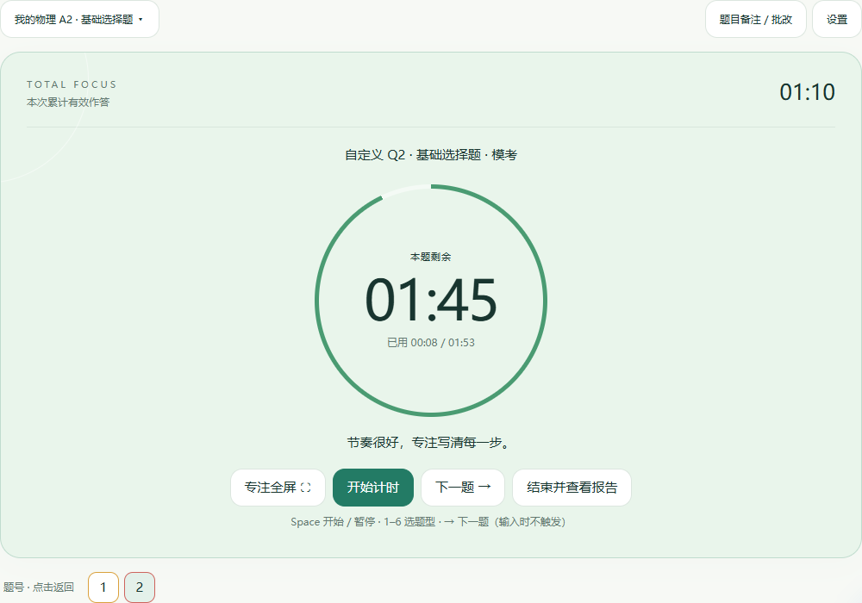
入口或快捷键 | 作用
设置 | 在科目关联、题型时间、动效与声音三页中切换
更多题型或当前题型 | 基础与特色分组，可按名称和知识点搜索
题目备注与批改 | 填写名称、分值、结果、无思路、知识点、根因和新题验证
Space 与右方向键 | 同步开始暂停；下一题单独计时
1 至 6 与题号按钮 | 选择常用题型；返回已记录题目
专注全屏与 Esc | 倒计时充满网页；Esc 先关闭弹窗，再退出全屏

时间设置与记录规则
数学模考基准按 Edexcel IAL 的 90 分钟 75 分推算；物理和计算机按对应 CAIE 卷别的分钟数与总分推算。代表分值是训练配置，不表示每道官方题有固定时间。模考为卷面平均配时，普通为其 1.2 倍，宽松为其 1.5 倍。三档都可独立修改，也可在本题开始前按实际分值换算。
例子 | 模考 | 普通 | 宽松
Edexcel 纯数 8 分结构整题 | 9 分 36 秒 | 11 分 31 秒 | 14 分 24 秒
CAIE 物理 P1 单道 1 分 | 1 分 53 秒 | 2 分 15 秒 | 2 分 49 秒
CAIE 计算机 P4 实现 15 分 | 30 分钟 | 36 分钟 | 45 分钟
默认剩余超过 30% 为绿色，10% 至 30% 为黄色，10% 及以下为红色；超时回到黄色并继续累计真实时间。颜色阈值可在设置调整。计时提醒与能力结果分开：正确且按时为 ✓，正确但超时为 △，错误、无思路或求助为 ○。未批改不计为正确。
打开设置、题型全集、备注或记录弹窗会暂停当前题；关闭不会自行恢复计时。原生弹窗支持焦点约束和 Esc，输入框中的数字、空格和方向键不会触发计时快捷键。下一题初次进入默认暂停，允许先选题型再开始；返回已有题目时保留独立累计时间。

持久化与数据兼容
新练习保存课表 courseId、准确课程名称和 presetFamily。关联按 courseId 保存，个性化题型按“课程 ID | 配置家族”保存，避免两个同类课程共享并覆盖限时。默认题型增加时合并缺失项，原有同 ID 时间和用户自建题型保留。旧 subject 配置与不带 courseId 的历史记录仍兼容。
报告保存每题最初的时限和实用时间，修改设置不会改写已有计时题。完成且已批改的练习派生 Schedule 汇总记录，携带同一课程 ID；薄弱题型用课程 ID 与题型 ID 分组，课程改名后按当前课表名称展示。独立 B 类新题或首次作业仍按原 StudyGuide 规则计入周指标，并按关联家族识别数学、物理等周训练抵扣。

验证与交付
计时器、课表关联、A Level 预设、Schedule 学习数据、搜索、题库和学习分析共 120 项相关单元测试通过。新增验证覆盖名称识别与简称识别、未知课程不强配、手动关联保留、改名后限时保留、不同课程设置隔离、课程 ID 派生记录与周训练抵扣。TypeScript 检查、目标文件 ESLint 和生产构建均通过。
Edge 浏览器在桌面 1440 像素和手机 390 像素各完成 20 组操作检查：科目仅来自课表、关联保存与刷新、题型搜索、旧自定义题保留、弹窗收纳、全屏尺寸、Esc 优先关闭弹窗、快捷键、百分比颜色、设置自动暂停、关动效声音、下一题独立用时、草稿恢复、批改报告、Schedule 派生记录、三档设置保存和新题复测入口。两种尺寸均无页面脚本错误。
本次新增功能按版本规则从 3.15.x 升级为 3.16.0。源码、版本信息、本说明 DOCX、题型 JSON、生成脚本和桌面手机验证截图随同提交到 main。保留工作区中其他任务尚未提交的修改。

考试资料与时间来源
Pearson Edexcel IAL Mathematics specification：
https://qualifications.pearson.com/content/dam/pdf/International%20Advanced%20Level/Mathematics/2018/Specification-and-Sample-Assessment/international-a-level-maths-spec.pdf
Cambridge International Physics 9702 2025–2027 syllabus：
https://www.cambridgeinternational.org/Images/664565-2025-2027-syllabus.pdf
Cambridge International Computer Science 9618 2026 syllabus：
https://www.cambridgeinternational.org/Images/697372-2026-syllabus.pdf
说明中的题型分组是便于训练选择的工具设计，并非考试局保证的每题分类或固定限时。精确的真题分值、实际卷别和个人需求仍可在设置中调整。

